Индивидуальный проект. Этап №3

Операционные системы

Тойчубекова Асель Нурлановна

Содержание

# 1 Цель работы

Цель Индивидуального проекта №3 продолжить работу со своим сайтом. Редактировать его в соответствии требованиями. Добавить информацию о своих навыках, опыте и достижениях, а также опубликовать еще 2 поста

# 2 Задание

* Добавить информацию о навыках (Skill)
* Добавить информацию об опыте (Experience)
* Добавить информацию о достижениях (Accomplishments)
* Сделать пост по прошедшей неделе
* Сделать пост на тему “Язык разметки Markdown”

# 3 Выполнение индивидуального проекта

Для начала зайду в терминал и перейду в каталог work/blog. Далее ввожу команду hugo и hugo server для запуска локального сервера, чтобы отслеживать наши измнения (рис. 1).

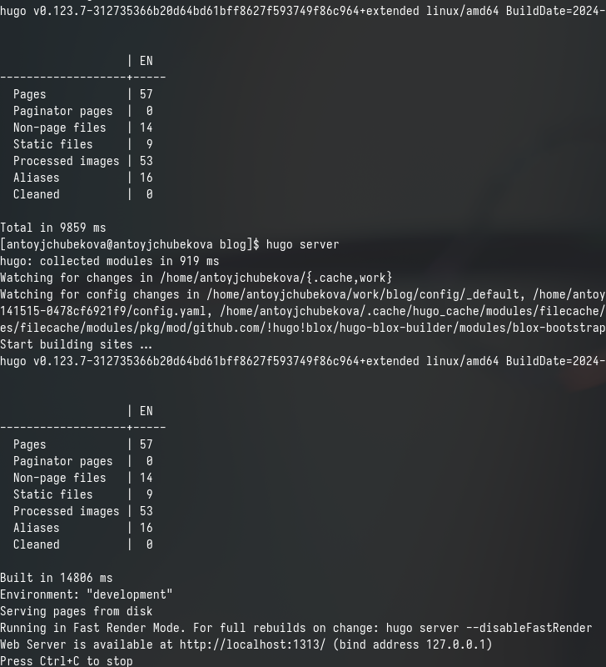

Рис. 1: Запуск локального сервера

Далее перехожу в каталог work/blog/content/author для дальнейшей работы в нем. (рис. 2).

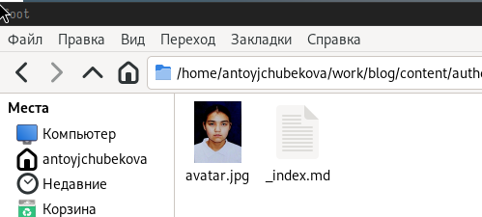

Рис. 2: Перемещение в нужный нам каталог

Открываю файл _index.md и приступаю к ее редактированию. Нахожу раздел Skills и Hobbies и заполняю их. На правой понели экрана мы можем наблюдать все изменения на сайте. (рис. 3).

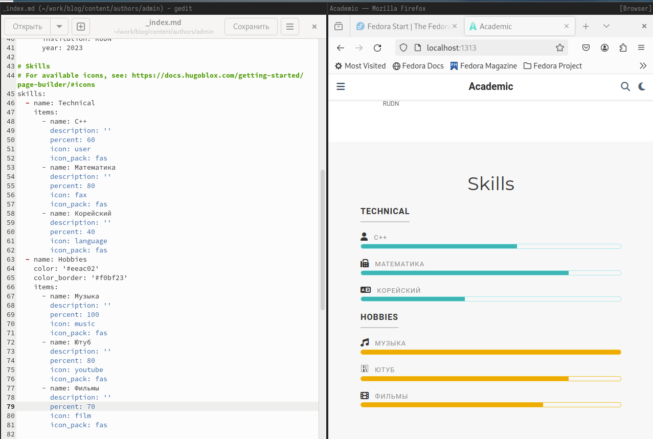

Рис. 3: Заполнение раздела Skills и Hobbies

Иконки для навыков и хобби находила в интернете, нашла официальную библиотеку иконок fas, также можно найти и иконки из библиотеки fab. (рис. 4).

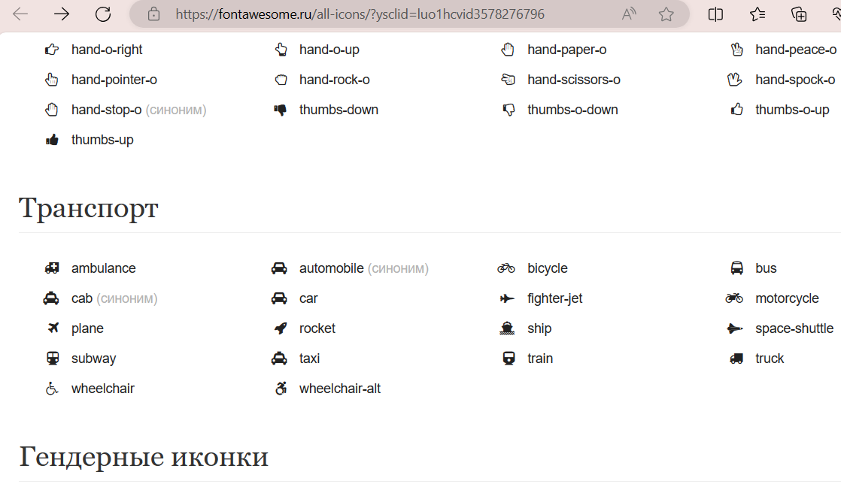

Рис. 4: Иконки fas

Затем перехожу возвращаюсь в каталог content и там открываю файл _index.md для редактирования и заполнения разделов с опытом и достижениями. Заполняю раздел с опытом, а правой части экрана мы можем наблюдать все изменения. (рис. 5). Здесь также можно добавить иконки, скачав изображения формата svg и поместив в директорию ~/work/blig/assets/media/icons/brands.

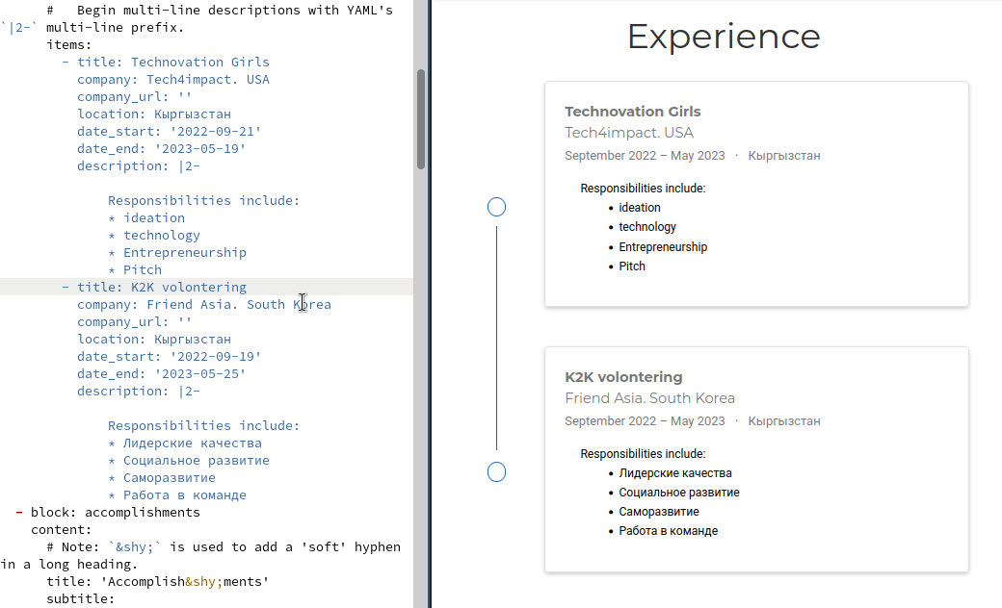

Рис. 5: Заполнение раздела Experience

Ниже в этом же файле нахожу раздел с достижениями- Accomplishments, указывая ссылки на имеющиеся у меня сертификаты, а также ссылки на сайты организаций олимпиад, и др заполняю этот раздел. Здесь также с правой стороны экрана мы можем наблюдать все сделанные изменения. (рис. 6).

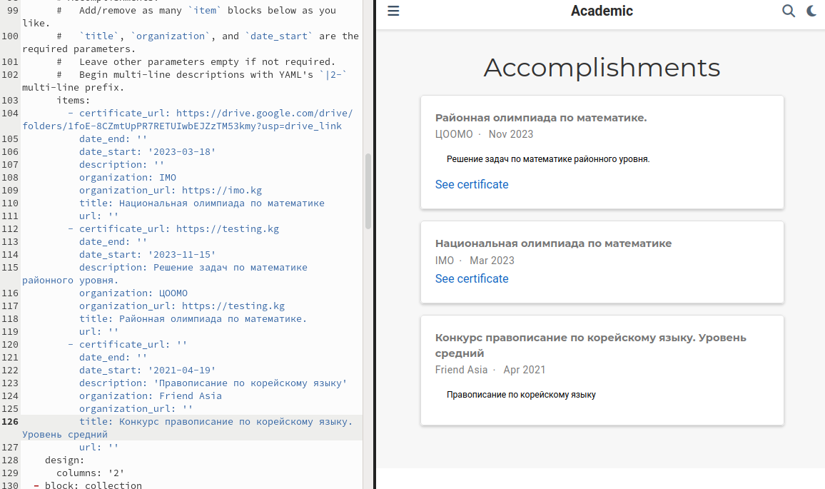

Рис. 6: Заполнения раздела Accomplishments

Дальше перехожу в каталог work/blog/post и создаю папку с постом и изображениями к этому посту, загружаю, понравившееся изображеня из интернета. (рис. 7).



Рис. 7: Папка с новым постом

Откываю файл index.md для редактирования и записываю в него пост по прошедшей неделе, сохраняю и закрываю его. (рис. 8).

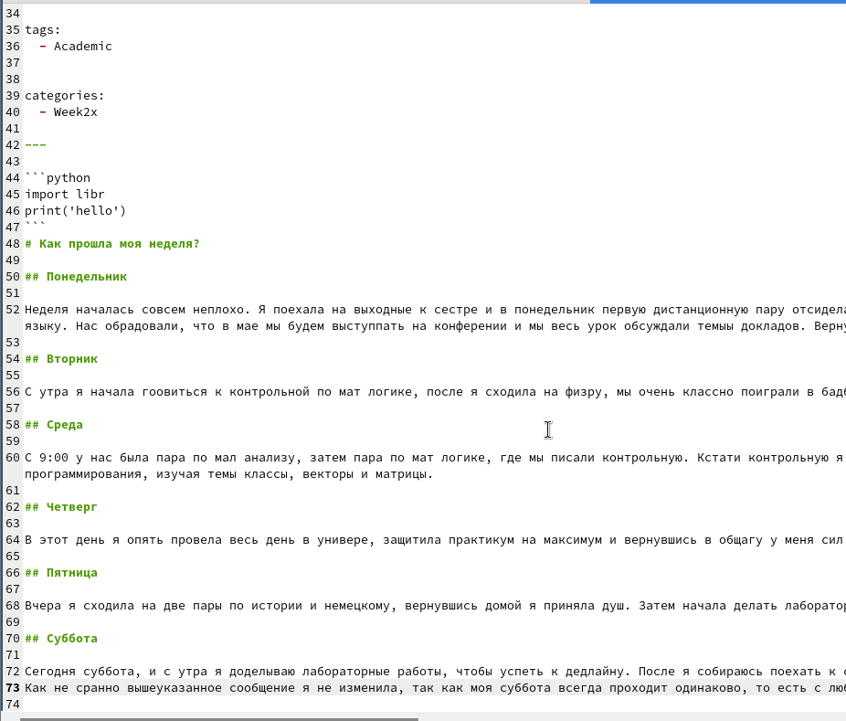

Рис. 8: Создание поста о прошедшей неделе

Перейдля в браузер, на наш сайт мы видим, что пост был удачно залит на сайт.(рис. 9).



Рис. 9: Пост о прошедшей неделе

Создаю еще одну папку с постом и изображениями к этому посту для нового поста на тему “Язык разметки Markdown”, загружаю изображение из интеренета. (рис. 10).

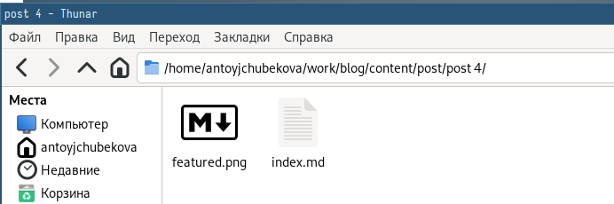

Рис. 10: Папка с новым постом 2x

Откываю файл index.md для редактирования и записываю в него пост на тему “Язык разметки Markdown”, сохраняю и закрываю его. (рис. 11).

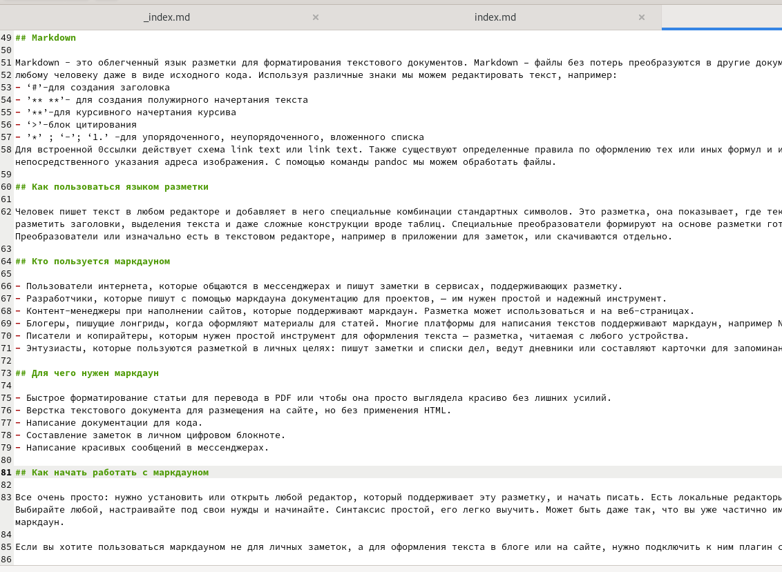

Рис. 11: Создание поста о яыке раметки Markdown

Переходим в браузер, на наш сайт и видим, что пост был успешно загружен на сайт. (рис. 12).



Рис. 12: Пост о яыке раметки Markdown

Созраняю и залтваю все изменения на гитхаб. (рис. 13).

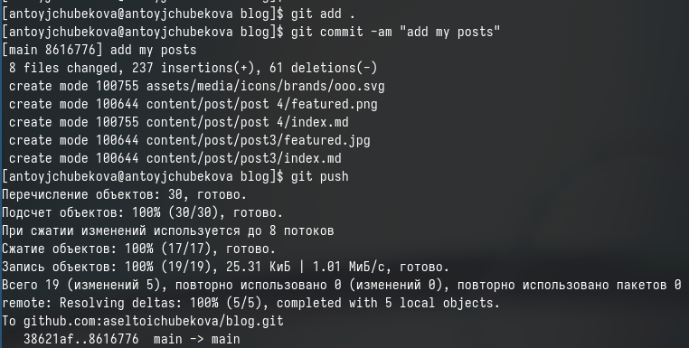

Рис. 13: Загрузка на Github

Далее перехожу в каталог blog/puplic и отправляю изменения на гитхаб, чтобы глобальный сайт тоже был обнавлен. (рис. 14).

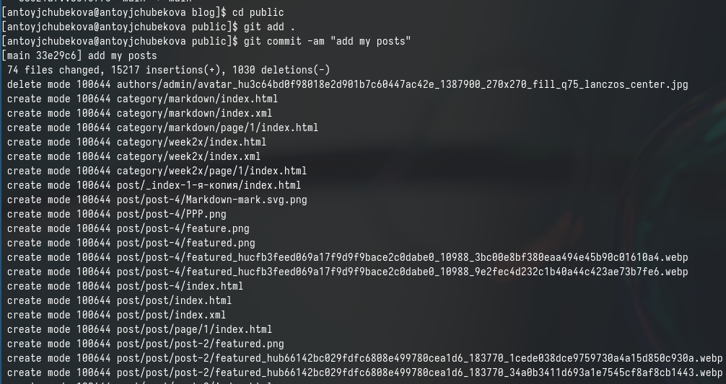

Рис. 14: Загрузка на Github

Перехожу во внешний браузер и проверяю корректность всех изменений и вижу, что все верно. (рис. 15).

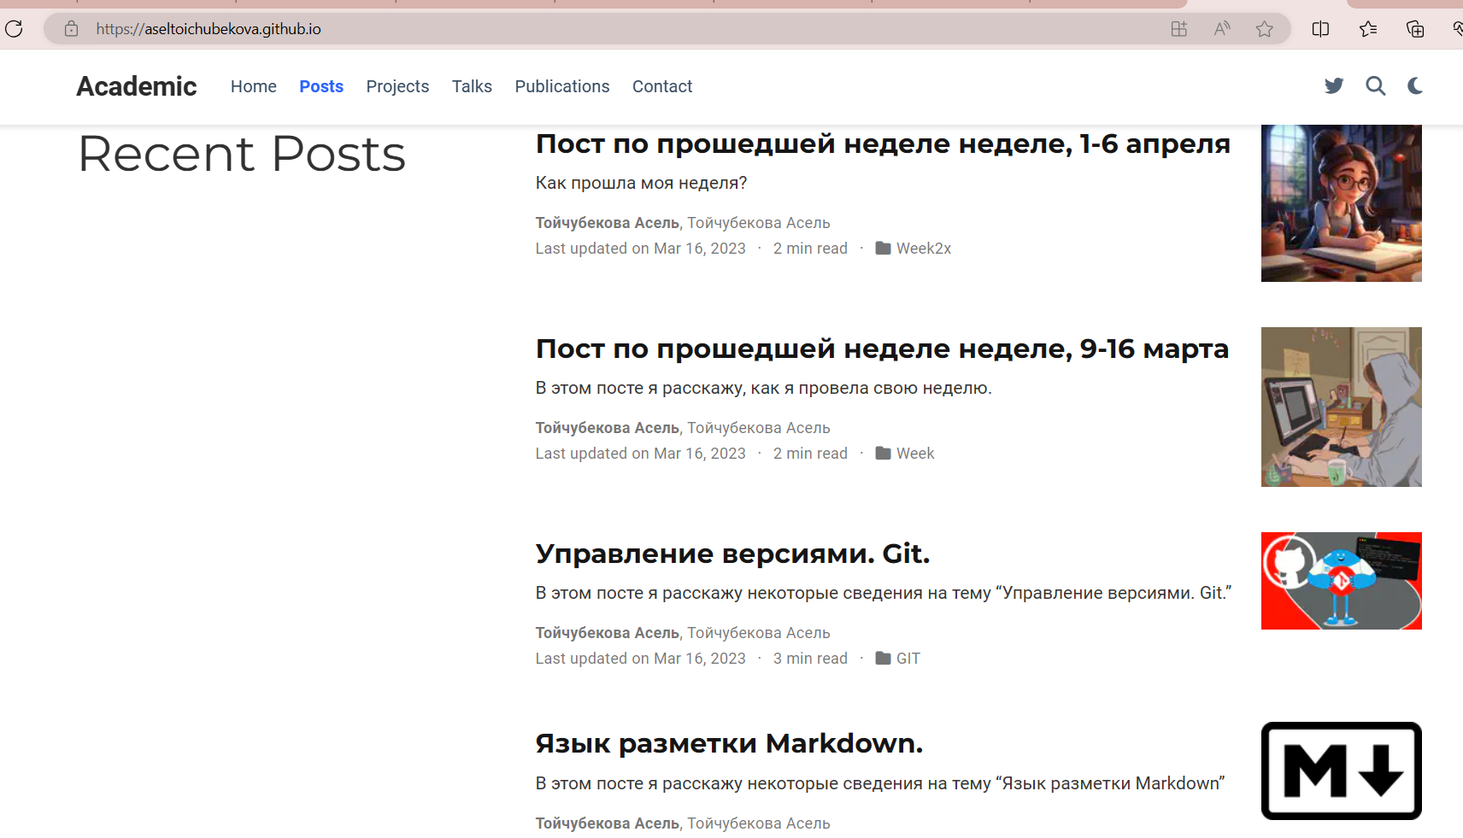

Рис. 15: Мой сайт

# 4 Выводы

В ходе выполнения третьего этапа индивидуального проекта я продолжила работу со своим сайтом. Редактировала его в соответствии требованиями. Добавила информацию о своих навыках, опыте и достижениях, а также опубликовала еще 2 поста